Реферат на тему: Измерение информации.
Объемный и вероятностный подход.

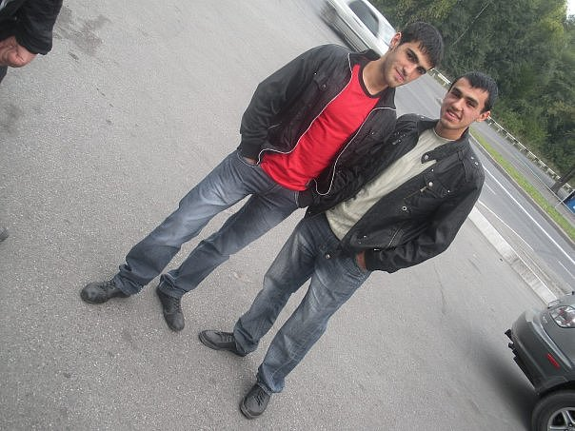

Выполнил: ученик 10^{а} класса
Школы №52
Ибрагимов Орхан.

Содержание.
Введение………………………………………….3
Вероятностный подход………………………….4
Таблица. Частотность букв русского языка…... 5
Объемный подход……………………………….6
Список используемой литературы……………..7

Введение.

Определить понятие «количество информации» довольно сложно. В решении этой проблемы существуют два основных подхода. Исторически они возникли почти одновременно. В конце 40-х годов XX века один из основоположников кибернетики американский математик Клод Шеннон развил вероятностный подход к измерению количества информации, а работы по созданию ЭВМ привели к «объемному» подходу.

Вероятностный подход

Рассмотрим в качестве примера опыт, связанный с бросанием правильной игральной .кости, имеющей N граней (наиболее распространенным является случай шестигранной кости: N = 6). Результаты данного опыта могут быть следующие: выпадение грани с одним из следующих знаков: 1,2,... N.
Введем в рассмотрение численную величину, измеряющую неопределенность -энтропию (обозначим ее Н). Величины N и Н связаны между собой некоторой функциональной зависимостью:

H = f (N), (1.1)

а сама функция f является возрастающей, неотрицательной и определенной (в рассматриваемом нами примере) для N = 1, 2,... 6.
Рассмотрим процедуру бросания кости более подробно:
1) готовимся бросить кость; исход опыта неизвестен, т.е. имеется некоторая неопределенность; обозначим ее H1;
2) кость брошена; информация об исходе данного опыта получена; обозначим количество этой информации через I;
3) обозначим неопределенность данного опыта после его осуществления через H2. За количество информации, которое получено в ходе осуществления опыта, примем разность неопределенностей «до» и «после» опыта:

I = H1 - H2 (1.2)

Очевидно, что в случае, когда получен конкретный результат, имевшаяся неопределенность снята (Н2 = 0), и, таким образом, количество полученной информации совпадает с первоначальной энтропией. Иначе говоря, неопределенность, заключенная в опыте, совпадает с информацией об исходе этого опыта. Заметим, что значение Н2 могло быть и не равным нулю, например, в случае, когда в ходе опыта следующей выпала грань со значением, большим «З».
Следующим важным моментом является определение вида функции f в формуле (1.1). Если варьировать число граней N и число бросаний кости (обозначим эту величину через М), общее число исходов (векторов длины М, состоящих из знаков 1,2,.... N) будет равно N в степени М:

X=N^{M}. (1.3)

Так, в случае двух бросаний кости с шестью гранями имеем: Х = 6² = 36. Фактически каждый исход Х есть некоторая пара (X1, X2), где X1 и X2 - соответственно исходы первого и второго бросаний (общее число таких пар - X).

Таблица 1.3. Частотность букв русского языка

i | Символ | Р(i) | i | Символ | P(i) | i | Символ | Р(i)
1 | Пробел | 0,175 | 13 |  | 0,028 | 24 | Г | 0.012
2 | 0 | 0,090 | 14 | М | 0,026 | 25 | Ч | 0,012
3 | Е | 0,072 | 15 | Д | 0,025 | 26 | И | 0,010
4 | Ё | 0,072 | 16 | П | 0,023 | 27 | X | 0,009
5 | А | 0,062 | 17 | У | 0,021 | 28 | Ж | 0,007
6 | И | 0,062 | 18 | Я | 0,018 | 29 | Ю | 0,006
7 | Т | 0,053 | 19 | Ы | 0,016 | 30 | Ш | 0.006
8 | Н | 0,053 | 20 | З | 0.016 | 31 | Ц | 0,004
9 | С | 0,045 | 21 | Ь | 0,014 | 32 | Щ | 0,003
10 | Р | 0,040 | 22 | Ъ | 0,014 | 33 | Э | 0,003
11 | В | 0,038 | 23 | Б | 0,014 | 34 | Ф | 0,002
12 | Л | 0,035

Объемный подход

В двоичной системе счисления знаки 0 и 1 будем называть битами (от английского выражения Binary digiTs - двоичные цифры). Отметим, что создатели компьютеров отдают предпочтение именно двоичной системе счисления потому, что в техническом устройстве наиболее просто реализовать два противоположных физических состояния: некоторый физический элемент, имеющий два различных состояния: намагниченность в двух противоположных направлениях; прибор, пропускающий или нет электрический ток; конденсатор, заряженный или незаряженный и т.п. В компьютере бит является наименьшей возможной единицей информации. Объем информации, записанной двоичными знаками в памяти компьютера или на внешнем носителе информации, подсчитывается просто по количеству требуемых для такой записи двоичных символов. При этом, в частности, невозможно нецелое число битов (в отличие от вероятностного подхода).
Для удобства использования введены и более крупные, чем бит, единицы количества информации. Так, двоичное слово из восьми знаков содержит один, байт информации, 1024 байта образуют килобайт (кбайт), 1024 килобайта - мегабайт (Мбайт), а 1024 мегабайта - гигабайт (Гбайт).
Между вероятностным и объемным количеством информации соотношение неоднозначное. Далеко не всякий текст, записанный двоичными символами, допускает измерение объема информации в кибернетическом смысле, но заведомо допускает его в объемном. Далее, если некоторое сообщение допускает измеримость количества информации в обоих смыслах, то они не обязательно совпадают, при этом кибернетическое количество информации не может быть больше объемного.
В дальнейшем тексте данного учебника практически всегда количество информации понимается в объемном смысле.

Список используемой литературы.

Учебник Информатики и ИКТ 10-11 класс ( И.Г.Семакин, Е.К.Хеннер)
Сайт http://www.sitereferatov.ru

